1引言 2
1.1编写目的 2
1.2背景 2
1.3定义 2
1.4参考资料 2
2用途 2
2.1功能 2
2.2性能 3
2.2.1精度 3
2.2.2时间特性 3
2.2.3灵活性 3
2.3安全保密 3
3运行环境 3
3.1硬设备 3
3.2支持软件 3
3.3数据结构 4
4使用过程 4
4.1安装与初始化 4
4.2输入 4
4.2.1输入数据的现实背景 4
4.2.2输入格式 4
4.2.3输入举例 5
4.3输出对每项输出作出说明 5
4.3.1输出数据的现实背景 5
4.3.2输出格式 5
4.3.3输出举例 5
4.4文卷查询 6
4.5出错处理和恢复 6
4.6终端操作 6

用户手册（GB8567——88）

1引言

1.1编写目的
为了使用户能够更快得了解并且快速掌握使用软件方法，所以编写此用户手册。

1.2背景
- 这份用户手册所描述的软件系统的名称：学生综合测评管理系统
- 该软件项目的任务提出者为软件与微电子学院辅导员；开发者为软件与微电子学院09级软件工程5班学生；用户为辅导员，学生，兼职辅导员，任课教师，班主任。

1.3定义
G1：功课学习测评，即平均学分积
每个学生的G1成绩
= （（课程学分 * 该课成绩）求和） / 课程总学分
G2：素质拓展测评，即加分记录总分
G3：评议内容测评
G4：违纪违规测评，即减分记录总分
G：综合测评（G1+G2+G3+G4）

1.4参考资料
《Thinking in C++》
《C++ primer plus》
《C++ GUI Qt4》
《实用软件工程》—郑人杰 殷人昆 陶永雷 清华大学出版社 2008-11
《数据库系统概论》—王珊 萨师煊 高等教育出版社 2008-3

2用途

2.1功能
结合本软件的开发目的逐项地说明本软件所具有各项功能以及它们的极限范围。
- 登陆
输入用户名及密码点击“登陆”
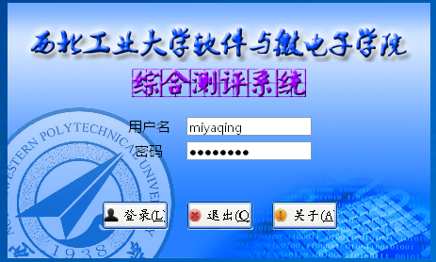

用户成功登陆系统显示该界面
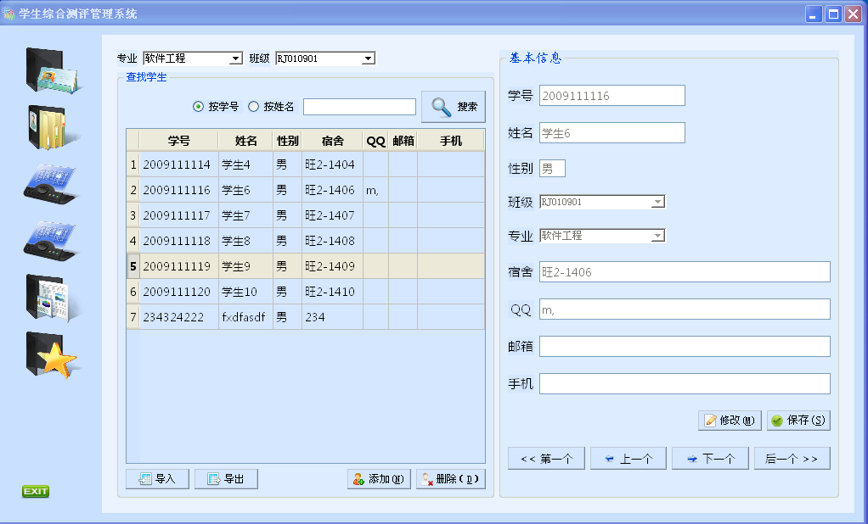
- 学生管理
左上方选择专业及班级
左下方为查找并显示学生信息模块
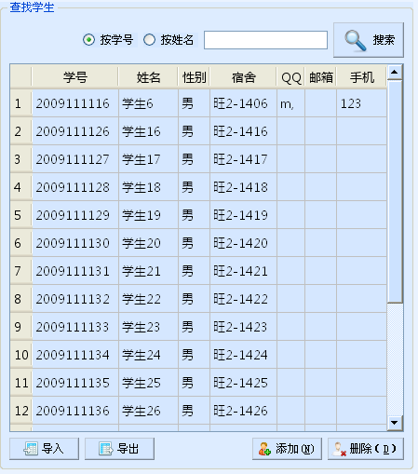
右侧为个人详细信息
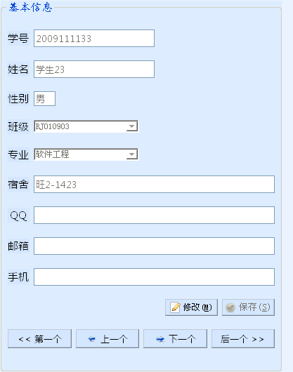

- 添加新学生
点击界面左下方，界面右侧显示清空的输入框
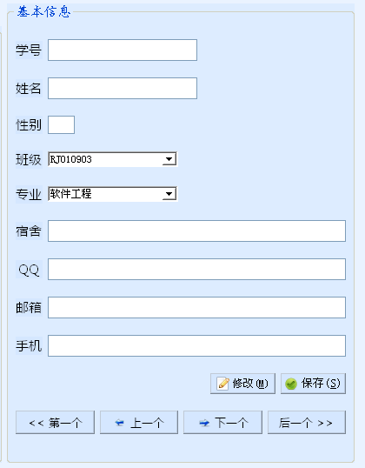
输入信息后，点击，即成功添加一名新学生
- 删除一名学生
选中该生：
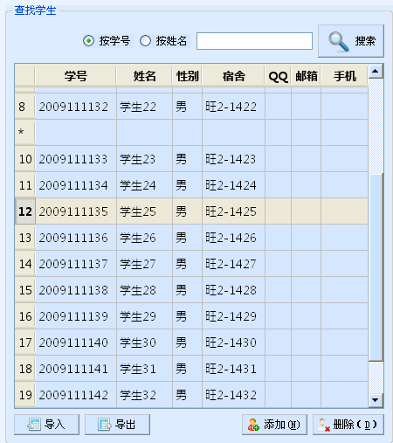
点击左下方，弹出确认对话框
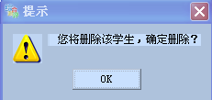
点击OK，即成功删除
- 修改学生信息
右侧界面默认情况下无法输入信息
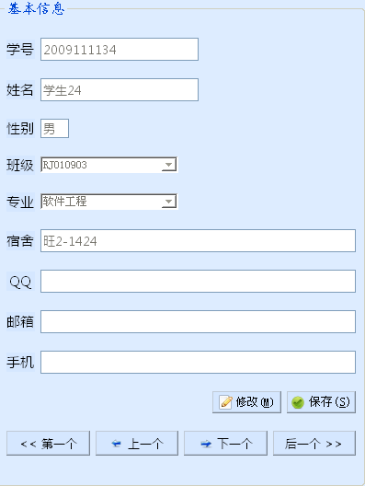
点击后，可输入修改信息
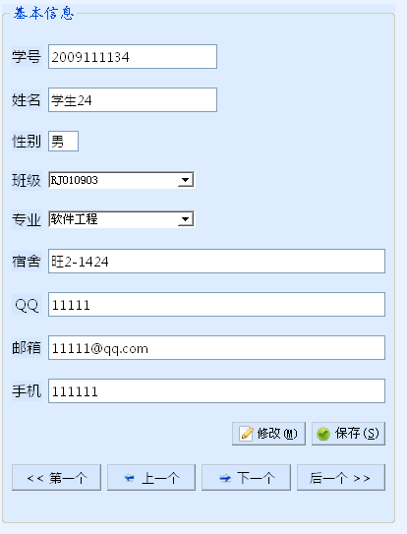
点击，成功修改信息
- 课程管理
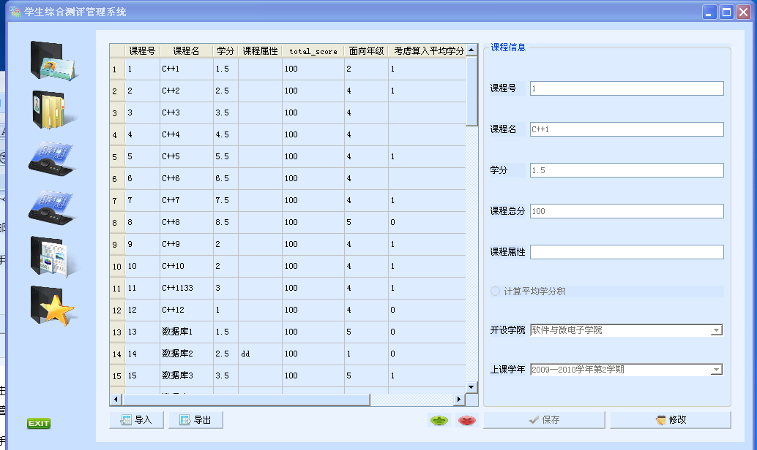
- 修改课程信息：
点击，右侧输入框变为可编辑
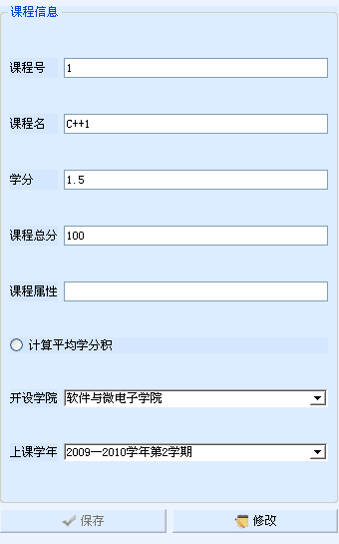
修改后点击，弹出提示框
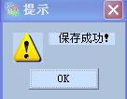
- 查看课程信息：
左侧界面选中的课程，详细信息在右侧显示
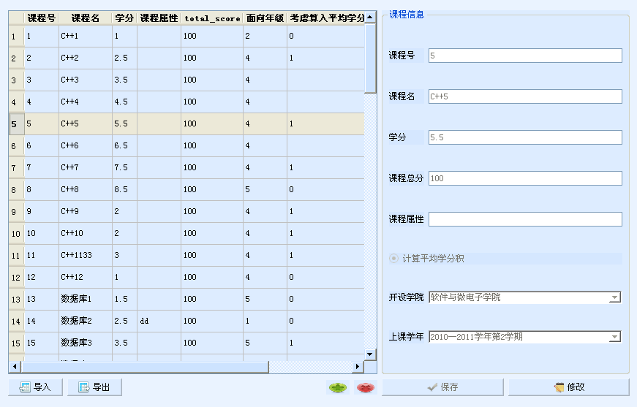

- 综合测评录入
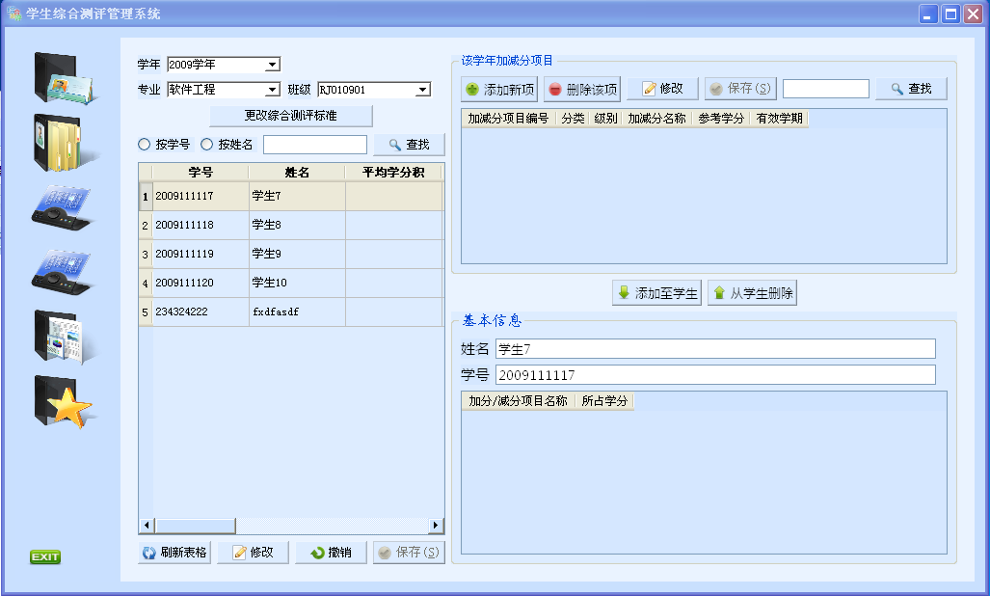
界面左侧为查看部分，选择学年、专业、班级，可查看整体信息
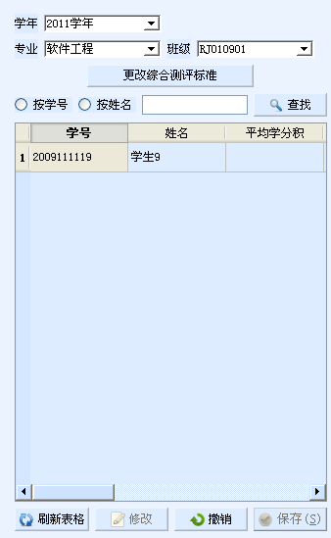
界面右侧实现具体导入功能
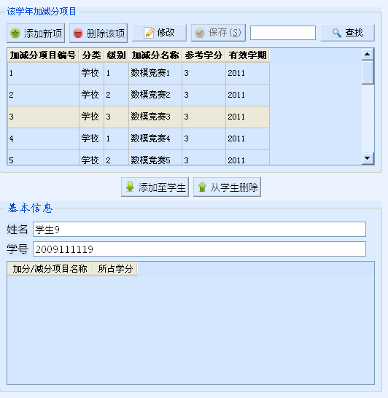
- 添加、修改加分项
点击，显示空白项，可输入添加项信息
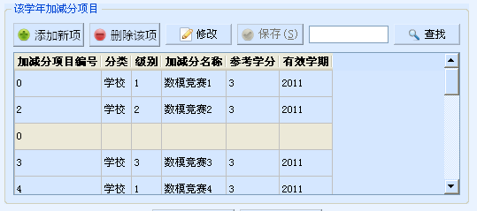
点击，成功保存。
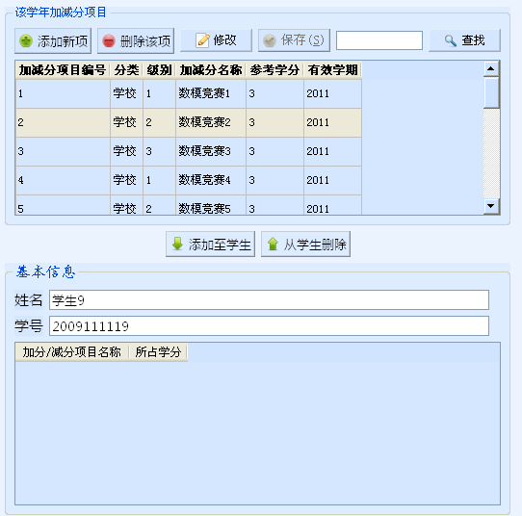
点击，可成功删除该项。
- 为学生修改加分项
选中加分项
点击，可成功添加。
点击，可从学生加分项中删除该项
- 撤消操作
点击，可撤销先前操作。
- 刷新表格
点击，可刷新左侧表格信息。

- 单科成绩录入
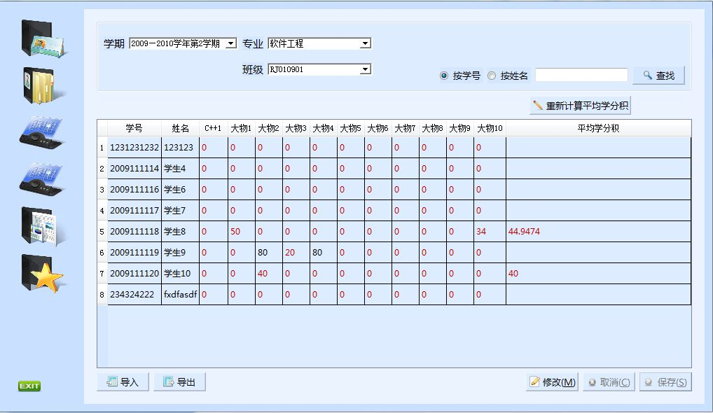

界面左上侧为基本信息，可以查看学期，专业，班级
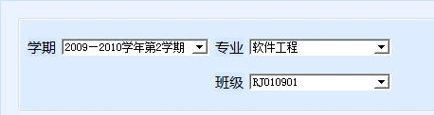

界面右上侧为查找功能
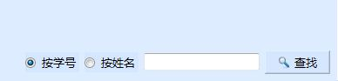
可以分别按学号跟按姓名来查找，对话框中输入需要查找的学号或者姓名，点击查找按钮，即可在界面中部的详细信息栏里找到，比如按学号查找输入2009111114，点击查找之后，详细信息栏中即可选中所需查找的学生成绩详细信息
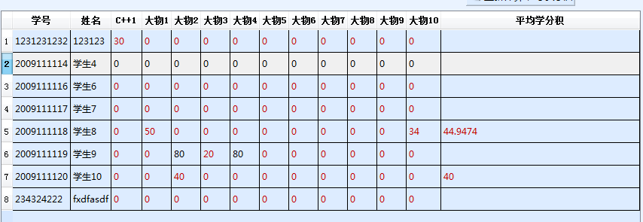
如需对某个学生的成绩进行修改或者是录入，点击右下角按钮，然后可以对成绩进行录入或者修改。好了之后点击右下角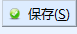按钮，保存好了之后，系统会显示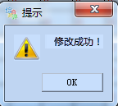；修改完了之后，可以重新计算学分积，点击即可。或者是按钮，上一步进行修改的内容全部会变成修改前的数据。

- 集体成绩分析
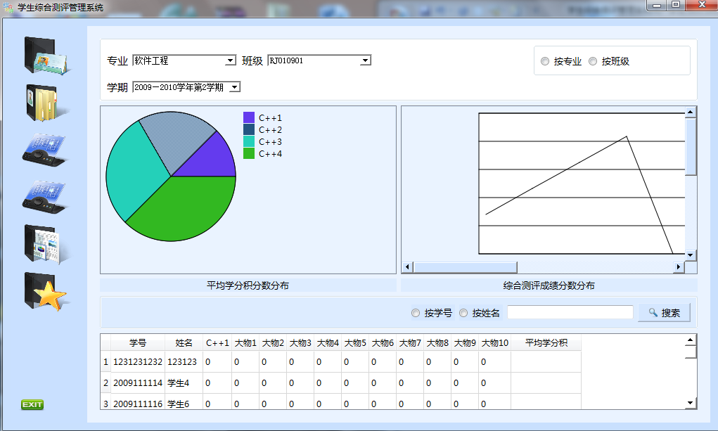

界面上部是可选信息
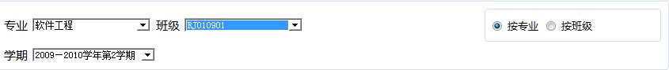

中部是详细的学分积和综合测评成绩的分布，分别是用扇形跟折线统计图来表示的
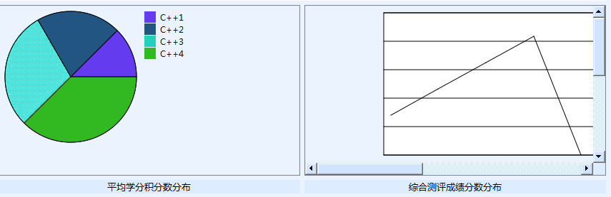

下部的某部分学生的成绩详细内容
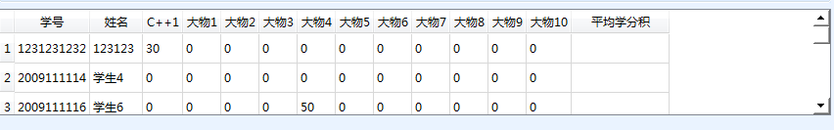

- 个人成绩分析
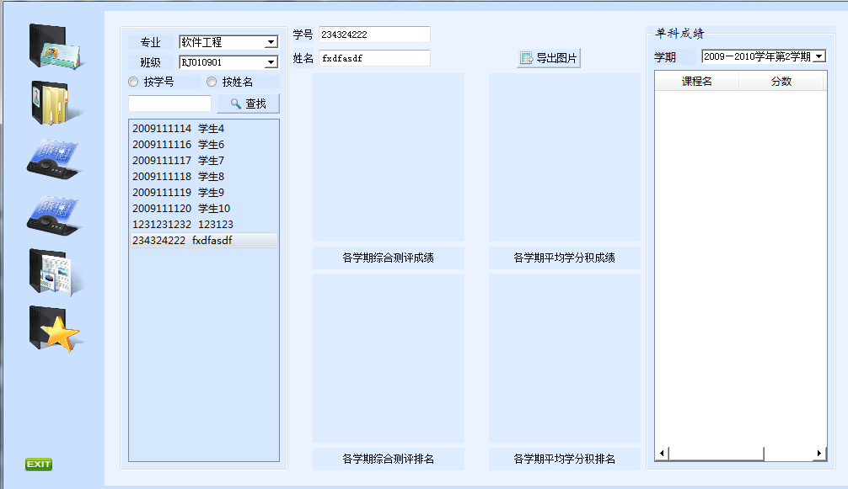

界面左部是详细的专业，班级学生信息，可按学号或者姓名查找。显示的是某个专业，某个班级的所有学生信息。
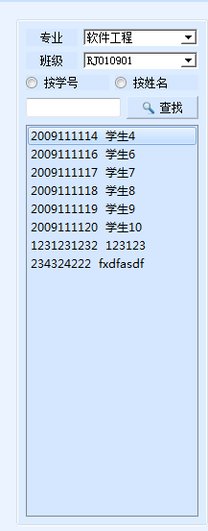

右部显示的是需要查找的学生学号，姓名，综合测评成绩，平均学分积成绩，综合测评排名，平均学分积排名。最右侧是单科成绩的显示，主要针对某个学期。
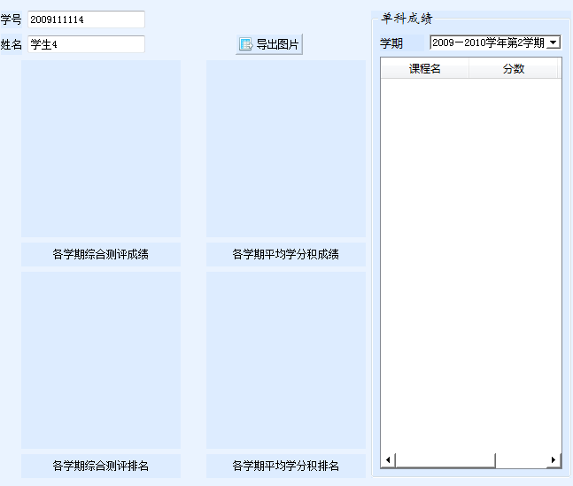

2.2性能

2.2.1精度
学生相关
学号＝([0-9])*
姓名＝1{“任意字符”}64
班级＝8{[A…Z], [0…9]}8
学院 ＝1{“任意字符”}64
专业 ＝1{“任意字符”}64
成绩相关：
分数=1000以内六位小数之内均可
综合测评成绩相关：
加分项参考学分 = 不超过两位正小数
加分项名称 = 1{“任意字符”}64
实际学分 = 不超过两位正小数
综合测评计算公式 = 合理的等式。等式中的变量为综合测评考察项目名称，因子为<1的浮点小数。保证权重相加等于1

2.2.2时间特性
更新处理时间：<=1秒
数据的转换和传送时间：导入表格数据处理时间：<=5秒

2.2.3灵活性

一般的只要不超过6位小数的成绩都会支持

2.3安全保密
保密性强

3运行环境

3.1硬设备
- 各种处理机都可以；内存容量最小需要256M；
- 无特定要求的外存储器、媒体、记录格式、设备的型号和台数、联机／脱机；
- I／O设备（可脱机）；
- 数据传输设备和转换设备的型号、台数不受限制。

3.2支持软件
软件系统在所有操作系统都可以运行。

3.3数据结构

列出为支持本软件的运行所需要的数据库或数据文卷。

4使用过程
在本章，首先用图表的形式说明软件的功能同系统的输入源机构、输出接收机构之间的关系。

4.1安装与初始化
直接复制工程文件夹至主机中，即可运行。

4.2输入
列名 | 数据类型（精度范围） | 空/非空 | 数量 | 输入媒体 | 信息来源
transcript_year | Integer | Null | 1 | ComboBox | 教学中心
integrate_score | Float | null | 1 | TableView | 教学中心
integrate_fomula | Variable characters(50) | null | 1 | LineEdit | 教学中心
Actual_credits | Float | null | 1 | TableView | 教学中心
classify | Variable characters(10) | null | 1 | ComboBox | 教学中心
rank | integer | null | 1 | ComboBox | 教学中心
Item_name | Variable characters(40) | null | 1 | TableView | 教学中心
Ref_credits | Float | null | 1 | TableView | 教学中心
Add_year | Integer | null | 1 | TableView | 教学中心
Extra_name | Variable characters(10) | Not null | 1 | TableView | 教学中心
Valid_year | integer | null | 1 | TableView | 教学中心
Extra_score | Float | null | 1 | TableView | 教学中心

4.2.1输入数据的现实背景
学生各科考试的最终成绩，各种加分减分项目。

4.2.2输入格式
精确到小数点后一位的数字。

4.2.3输入举例
例如：
张三的高数成绩为95分，则只需要在相应的地方输入95即可。

4.3输出对每项输出作出说明

4.3.1输出数据的现实背景
输出的数据供辅导员老师对于学生的最后综合测评进行比较排序。

4.3.2输出格式
小数点后一位数字。

4.3.3输出举例
例如：
张三的最后综合测评成绩为86分，则只是输出86.

4.4文卷查询
无

4.5出错处理和恢复
当软件无法响应时，用户需强行关闭软件即可。

4.6终端操作
无

